Nguyên liệu:
- 1 củ khoai lang khoảng 200g hấp chín
- 80-100g bột gạo nếp
- 20g đường
- Vừng trắng
Cách làm:
Bước 1:
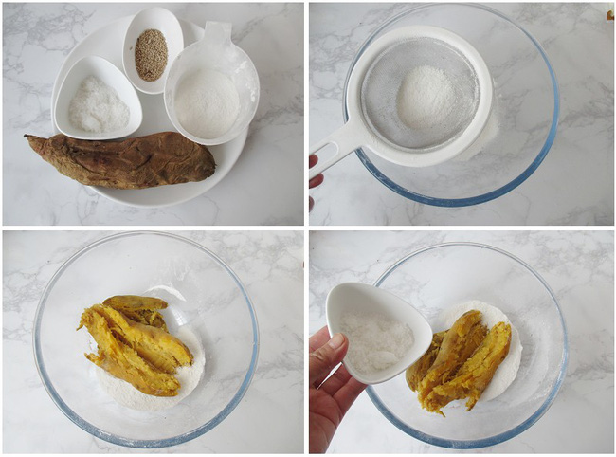
Khoai sau khi hấp chín thì lột vỏ. Rây bột gạo nếp vào một cái bát to. Cho khoai và đường vào bát.
Bước 2:
Trộn đều khoai, bột nếp, đường. Nhồi sơ vài lần thành một khối. Do độ hấp thụ nước của mỗi loại khoai khác nhau nên bạn điều chỉnh lượng bột nếp sao cho bột quyện dẻo, không bị khô hay nhão. Bọc kín miệng bát bằng nilon thực phẩm, để bột nghỉ khoảng 10 phút ở nhiệt độ phòng. Sau khi bột nghỉ, chia bột ra thành từng viên nhỏ, mỗi viên khoảng 10g.
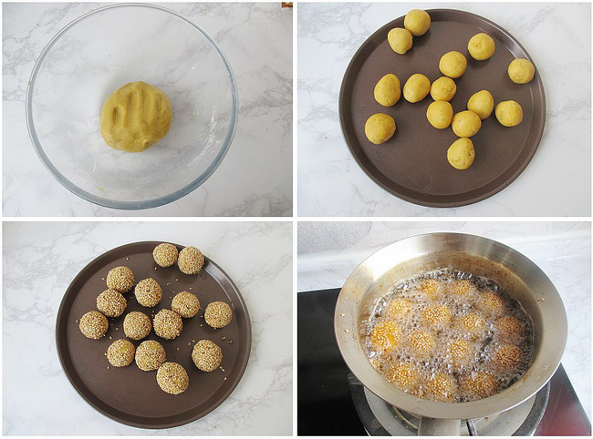
Bước 3:
Áo mỗi viên bột bằng một lớp vừng. Đun sôi dầu ăn trong một cái chảo hoặc nồi sâu lòng, thả từng viên bột vào chiên đến khi viên bột chín vàng. Trong quá trình chiên bánh để lửa vừa cho bột được chín hoàn toàn, không bị cháy.
Bánh chín thì vớt ra giấy thấm dầu.
Yêu cầu thành phẩm:
Bánh chín vàng đều, bên ngoài giòn rụm vừng, bên trong khoai mềm dẻo, ngọt vừa. Bánh ăn nóng rất ngon.

Không tốn nhiều thời gian, từ những nguyên liệu rẻ tiền là bạn đã có thể làm cho bé yêu và gia đình một món ăn vặt ngon rồi, đặc biệt phần khoai hấp có thể chuẩn bị từ hôm trước và bảo quản trong tủ lạnh để tiết kiệm thời gian hơn đấy.
Chúc các bạn thành công!

